ŠC RAVNE NA KOROŠKEM
GIMNAZIJA
PRESENTS:

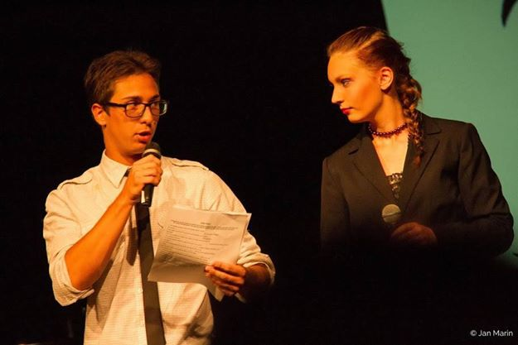
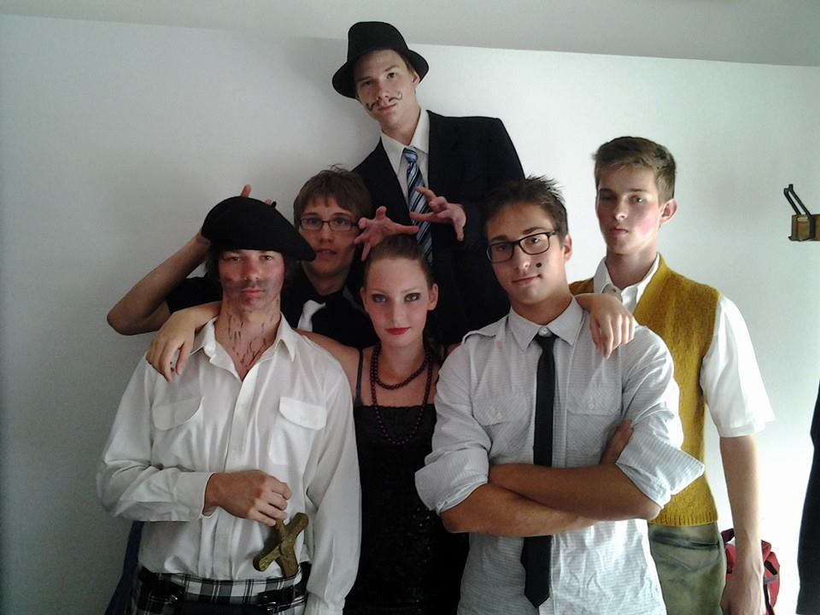

CAST:
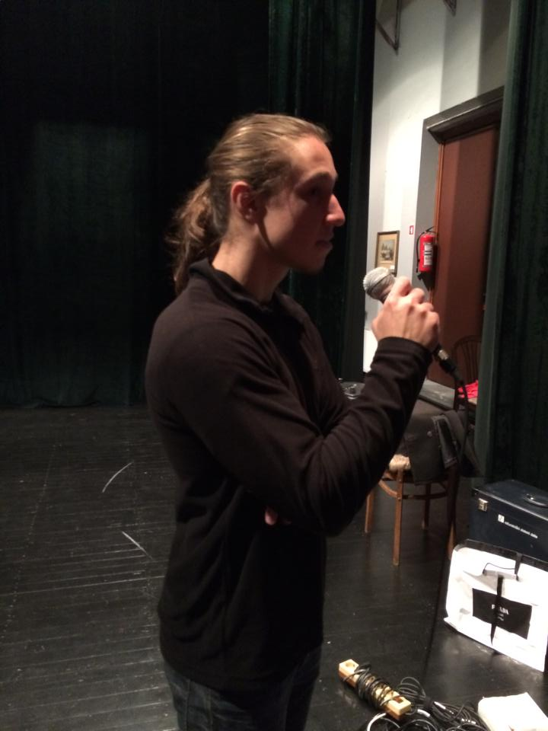
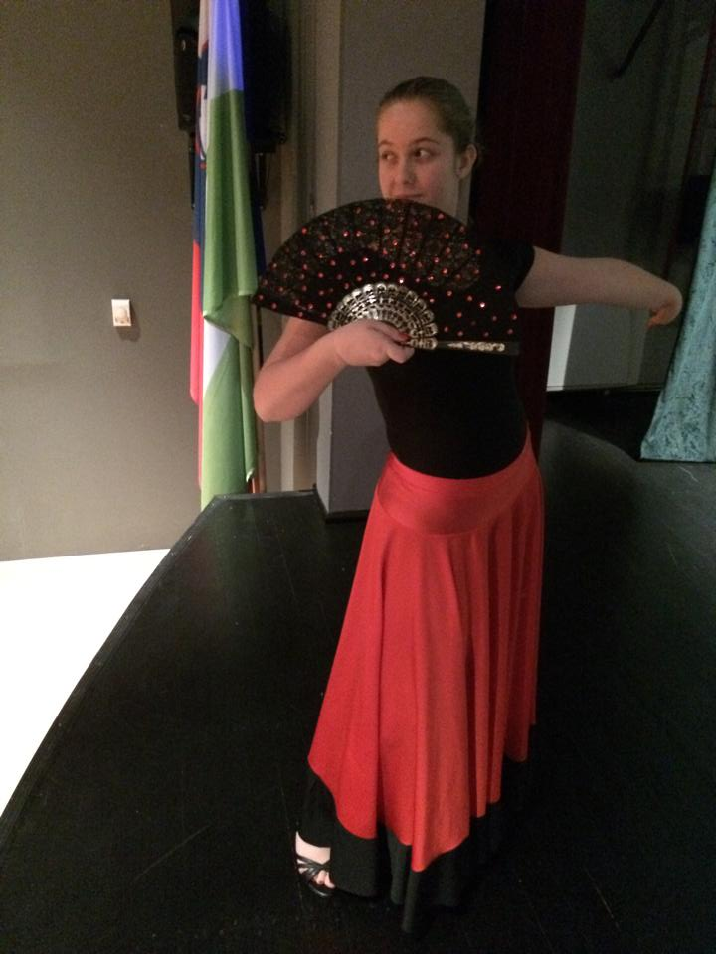
MARKO ČEŠNJAJ
DOMEN GRAUF
MATIC KADIŠ
DEJAN KRAUTBERGER
LARA KRNEŽA
MANCA MARIN
ALEŠ MARSEL
NUŠA PROHART STRMČNIK
EVA TOPLER
NINA BREZOČNIK

TECHNICAL SUPPORT:
ROK MAKLIN
JURIJ ŠTREKELJ
MENTORS:
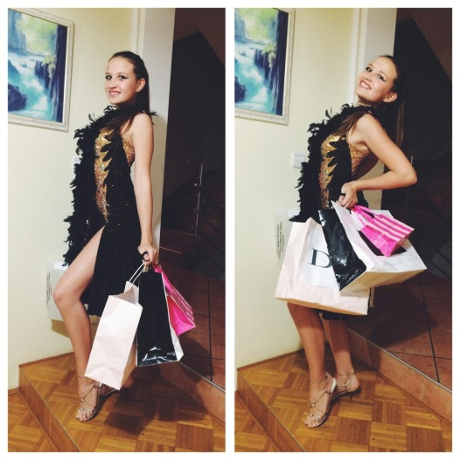
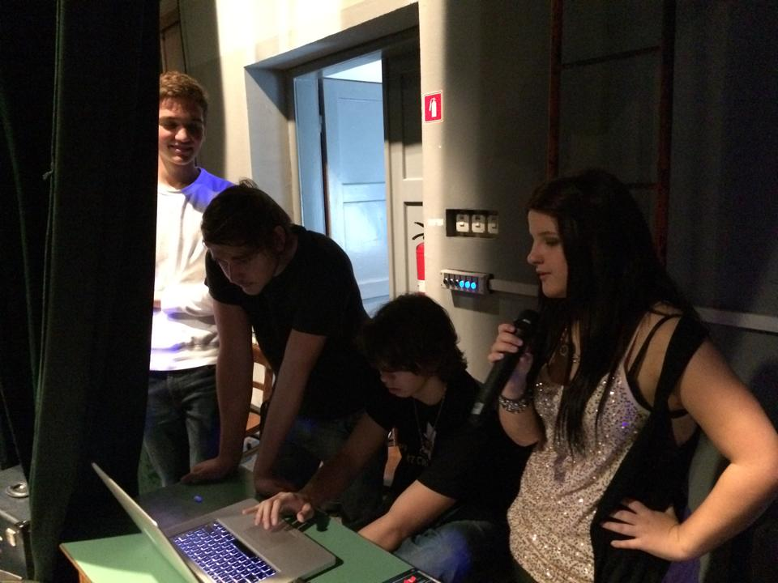
HELENA ČAS
PETRA POPIČ

